**齐鲁师范学院**

**本科毕业论文(设计)**

**题目：**基于微信小程序的课堂点名系统

Calling the Roll System Based on WeChat Mini Program

**学 院** 信息科学与工程学院

**专 业** 计算机科学与技术

**班 级** 2015级物联网1班

**学 号** 2015101222

**姓 名**  魏鹏程

**指导教师** 朱海林

齐鲁师范学院教务处制

二Ｏ一七年六月

**齐鲁师范学院学士学位论文原创性声明**

本人郑重声明：所呈交的学位论文，是本人在导师的指导下进行研究工作所取得的成果。除文中已经注明引用的内容外，本论文不含任何其他个人或集体已经发表或撰写过的研究成果。对本文的研究做出重要贡献的个人和集体，均已在论文中作了明确的说明并表示了谢意。本声明的法律结果由本人承担。

学位论文作者签名：

年 月 日

**齐鲁师范学院关于论文使用授权的说明**

本人完全了解齐鲁师范学院有关保留、使用学士学位论文的规定，即：学校有权保留、送交论文的复印件，允许论文被查阅，学校可以公布论文的全部或部分内容，可以采用影印或其他复制手段保存论文。

指导教师签名： 　 论文作者签名：

　　 年 月 日　　　 　　 年 月 日

基于微信小程序的课堂点名系统

­­­­

摘 要

大学生自我管理能力是衡量教学质量的重要方面，但目前来看学生仍达不到高度的自我管理，需要方便快捷的工具来在一定程度上约束学生行为。随着移动互联网和新媒体技术的不断进步，人们对程序使用的方便性要求越来越高，如今随着微信的普遍应用，其功能已不仅限于聊天，腾讯公司推出的“小程序”是目前轻应用的杰出代表者。该系统使用MVC系统设计模式，采用了微信小程序作为前台展示、SSM（Spring、Spring MVC、Mybatis）实现后台业务支撑、Docker作为应用容器维护数据库，该系统提供了完整稳定的课堂点名服务，并相较传统课堂点名方式节省了大量时间，再者该系统的安装和使用都极其方便，对手机的性能开销较小。该系统以提高教学质量为目的，为师生提供了简单易用的程序服务，节省课堂点名时间的同时，保证了点名机制的全面性、严谨性和正确性。

本系统主要的功能包括：数据库用户角色管理，课堂管理，师生用户注册绑定，师生课程查询，课堂点名，课堂补签以及操行记录等功能。微信小程序负责师生用户相关功能展示使用，浏览器端负责课堂管理，业务逻辑由SSM支撑，其中SSM所依赖使用的jar包由maven统一管理，数据库使用MySQL，并交给Docker维护。

关键词：课堂点名；微信小程序；SSM；Docker；MVC

Calling the Roll System Based on WeChat Mini Program

ABSTRACT

The self-management ability of college students is an important aspect to measure the quality of teaching. However, at present, students still do not reach a high degree of self-management, and thus we need a convenient and quick tools to constrain students behavior. With the continuous advancement of mobile Internet and new media technologies, people are increasingly demanding the convenience of using programs. Nowadays, with the widespread application of WeChat, its functions are not limited to chat. The "small program" launched by Tencent is currently An outstanding representative of light applications. The system uses the MVC system design pattern, using WeChat applet as foreground display, SSM (Spring, Spring MVC, Mybatis) to achieve background business support, Docker as application container maintenance database, the system provides a complete and stable class name service, and Compared with the traditional classroom name-saving method, it saves a lot of time. Moreover, the installation and use of the system are extremely convenient, and the requirement of the cell phone performance is small. The system aims to improve the quality of teaching, providing teachers and students with easy-to-use program services, saving class time with ensuring the comprehensiveness, rigor and correctness of the naming mechanism.

The main functions of the system include: database user role management, classroom management, teachers and students registration binding, teachers and students course inquiry, class name, classroom supplement and operation record. The WeChat applet is responsible for the display of the related functions of the teachers and students. The browser is responsible for classroom management. The business logic is supported by web frameworks. The jars that SSM relies on are managed by maven. The database is used by MySQL and submitted to Docker for maintenance.

**Keywords:** Calling the Roll; Mini Programs; Docker; SSM; MVC

目 录

一、序言 1

（一）研究背景 1

（二）研究目的及意义 1

（三）国内外发展的现状与趋势 1

（四）系统的总体设计原则 1

（五）研究的主要内容及功能 2

二、系统开发环境分析及技术分析 2

（一）系统开发环境的分析 2

（二）技术分析 2

1.微信小程序 2

2.SSM技术介绍 3

3.Maven技术介绍 3

4.Docker技术介绍 3

5.Redis技术介绍 3

6.IDEA 2019开发工具 3

三、系统分析与设计 3

（一）需求分析 4

（二）可行性分析 4

1.在需求方面 4

2.在技术方面 4

3.在社会价值方面 4

（三）系统总体设计 5

1.系统的总体结构图 5

2.项目工程架构 5

3.数据库设计 6

四、系统功能实现 7

（一）微信小程序功能实现 7

1.角色分类 7

2.师生查看课表 7

3.点名验证功能 8

4.点名结果及最后名单的生成 8

（二）后台管理设计 9

1.后台用户相关功能实现 9

2.课程信息管理 9

五、系统测试与优化 9

（一）系统的测试 9

（二）系统测试及优化的实现 10

1.系统测试的实现 7

2.系统优化的实现 7

（三）系统的测试结果 10

六、总结 11

参考文献 12

致谢 13

# 一、序言

## （一）研究背景

提升大学教学质量是全面提高本科教学质量的重要组成部分，学生自我管理能力是衡量教学质量的重要方面[1]， 而课堂点名是保障学生出勤率的有效方式，有助于提升教学质量。随着移动互联网和新媒体技术的不断进步，在如今高校教学培养计划中，很多如大数据、机器学习、云计算等技术都被应用其中[2]。另外人们对程序使用的方便性的要求越来越高。微信，这一被广泛使用的聊天工具，所提供的“小程序”功能是“轻应用”理念的集中体现[3]，微信小程序安装和使用都非常方便。传统的“应答式”点名方式存在着很多不足，比如点名效率较低，也不能排除替答到的现象。而本系统充分考虑了用户体验、课堂实际情况和系统稳定运行三个方面，提出了基于微信小程序的课堂点名系统，该系统通过对验证码验证的方式在极大程度上缩短了点名时间，并且小程序对性能开销很小，减轻了用户设备负担、本系统并设独立Web端供数据库管理员使用，方便了课程信息的更新，并对后期该系统的优化移植提供了良好技术支持。

## （二）研究目的及意义

首先大学生逃课现象依然严重4，这无疑不利于提高教学质量，也不利于学生专业能力的进步。其次随着互联网技术的不断发展，给人们学习、工作和生活都提供了巨大便利5，我们应该将相关技术同教育结合起来，充分发挥技术的工具性，促进教育工作的展开，全面提高教学质量。课堂点名是杜绝学生逃课的有效方式，而传统的“答到式”点名耗时耗力，耽误了课堂时间，也避免不了同学替答到的情况。为有效解决这一问题，我们提出了基于微信小程序的课堂点名系统，该系统不仅有完整的点名功能，还有健全的后台管理功能，整体业务逻辑功能由SSM技术支撑，另外考虑用户数量不断增长，会对数据库造成巨大压力，故采用Redis作为MySQL数据的缓存，以优化性能，最后考虑到项目的依赖性和可移植性，使该系统运行在Docker容器中。该系统将极大缩短课堂点名时间，提高课堂点名正确率，同时方便后台管理使用。该系统具备较高的运行稳定性、并且对系统运行环境具备弱依赖性，具有较高实际应用价值。

## （三）国内外发展的现状与趋势

信息技术的不断成长，极大增进了各行各业的成长，各类应用程序层见叠出。传统移动设备软件需要独立下载安装，且独立运行，这无疑增添了用户设备的负担。国外普遍使用的Facebook、WhatsApp、Snapchat等娱乐聊天软件都未能提供小程序服务，对于功能复杂的大型软件需要设计独立软件来支持是有理由的，但是像课堂点名这样功能相对简单没有必要独立开发一个软件支持，在国外WeChat并不像国内这样普及，故国外的课堂点名软件仍是独立的，开销巨大的。国内虽然已经存在类似功能的微信小程序存在，但是在对特殊情况的考虑方面，如有同学忘记带手机，应提供课堂补签功能；后台管理方面、以及对微服务的支持等方面都存在着不足。所以利用微信小程序实现课堂点名这一功能还有很多工作要做。程序设计力求最小的开销发挥最完善的功能，所以对功能相对简单一些的需求就可以考虑用小程序做。由于小程序所提供的服务领域非常广泛，继微信小程序推出以后，阿里公司等也相继推出了小程序服务。

## （四）系统的总体设计原则

考虑用户体验，及系统的稳定运行及其隔离性，在设计时，遵循了一些相关的设计原则。其中主要包括：

1.分层原则：无论是项目设计还是项目开发都采用了分层原则，在项目设计中依据开发原则可清楚了解数据流向和业务逻辑，对需求分析和功能设计是非常有帮助的；在项目开发中依据分层原则可实现项目的高内聚低耦合的要求，同时可以加快项目开发速度。

2.用户至上原则：一个产品是否被用户喜欢，用户是否体验良好是至关重要的。故在开发过程中，无论是界面设计还是功能设计，都充分从用户角度出发，确保用户体验良好。

3.稳定性原则：系统稳定运行是对产品的基本要求，为在最大程度上确保系统的稳定性，在产品开发中所使用的技术都是目前市场上已成熟的技术，在系统运行时也充分对各种特殊情况提供了解决方案，如对高并发访问等。

4.创新原则：课堂点名流程已经固定，但我们仍要在其他方面确保产品的创新性，这一点体现在我们后台摒弃了传统的S2SH框架，而采用SSM，结合maven依赖管理并使用Docker提供系统对运行环境的弱依赖性等。

## （五）研究的主要内容及功能

该系统内容功能主要包含以下三个方面：

1. 点名模块
2. 师生查看课程表；
3. 以发送接收验证码方式实现课堂点名；
4. 提供课堂补签功能；
5. 学生查看出勤率；
6. 系统优化
7. 使用面向切面编程、面向接口编程；
8. 使用redis作为MySQL数据缓存；
9. 使用Docker提高系统对环境的弱依赖性；
10. 后台管理

1）提供Web端课堂管理功能

# 二、系统开发环境分析及技术分析

## （一）系统开发环境的分析

本系统开发环境: Spring+Spring MVC+Mybatis+Maven+Docker

开发工具：IDEA 2019、 微信Web开发者工具 1.0.2

测试工具：Chrome 74、WeChat 7.0.4

操作系统：Windows 7 、macOS Mojave

数据库：MySQL 5.5

应用容器和Web服务器：Docker 18、Tomcat 7

## （二）技术分析

### 1. 微信小程序

### 小程序是一种全新的连接用户和服务的方式，在微信中可以很方便的传播和使用，具体的它不需要下载安装，用户扫码或者搜索即可打开使用。小程序对系统开销较小，适合实现功能相对简单的开发。另一方面小程序开发门槛相对较低，小程序的开发和普通网页的开发具有极高的相似性，可以说学习成本较低。

### 1. SSM技术介绍

Spring框架对Java Web应用提供了综合的编程配置规则6。在该系统中我们主要使用Spring的核心技术，即控制反转（IoC）和面向切面编程（AOP）。

Spring MVC是Spring 采用MVC设计模式的用于构建Web程序的一种实现模型78。Spring MVC不仅实现了前后端的业务分层，而且在前端完整地实现了Web应用的功能分离，极大的促进了对前段功能的构建和开发进度。

Mybatis是基于sql查询的持久层框架9，该框架的突出特点是能够动态生成sql语句，相比hibernate，Mybatis具有更高的查询效率，更低的学习成本，更容易被使用。在该系统中Mybatis提供了强大了DAO操作。

### 2. Maven技术介绍

Maven是一个可以管理软件项目的工具10，它基于POM的工程模型，可以通过一个POM.xml文件来实现项目依赖管理。传统的一个web项目要几十M，而使用maven后项目仅有几百kb，再者升级或者更换依赖，或者系统版本升级都仅需在配置文件中修改即可，使得版本升级极其方便。

### 3. Docker技术介绍

Docker是一个应用容器引擎11，我们可以把应用程序打包到Docker创建的容器中，这样做的优点有很多，比如保证了应用程序之间的隔离性，保证了应用程序对运行环境的弱依赖性，再者由于应用程序之间的隔离性，所以同时保障了系统整体运行的稳定性。

### 4. Redis技术介绍

Redis是一个开源的基于内存的Key-Value数据库，是一种NoSQL数据库，它支持多种数据结构和数据的持久化操作，但在该项目中我们主要使用的是Redis的虚拟内存配置（Virtual Memory）功能，把Redis作为cache工具，以处理访问请求量越来越大的问题，提高系统的使用性能12。

### 5. IDEA 2019开发工具

传统的Java web项目开发使用Eclipse或者MyEclipse类似IDE，但是就Eclipse来说，它运行起来占用CPU较多，容易造成卡顿，而Idea会把索引保存到内存中，一旦运行起来会很流畅；Idea对Web框架和Maven对支持也较Eclipse更加优秀；最后Idea比eclipse更加智能，体现在开发过程中的代码提示功能，调试功能，以及项目重构功能上。

# 三、系统分析与设计

## （一）需求分析

微信小程序方面需要对用户角色进行分类，分为教师和学生。

为实现点名功能，我们首先需要将职工号（学生为学号）与微信号进行一一绑定；教师方面我们需要提供课堂查询功能，在一个页面上展示出在当前日期该位老师需要上的课，显示出课程信息，包括课程时间，上课班级，应到人数等，每节课并应设有点名按钮，实现点名功能的跳转，此点名按钮仅能在当前日期和时间符合课程时间才能有效，即能被按下；学生也要能查询到当前日期的课程信息，不同的是按钮应为“开始点名”；

点名功能在教师方面需要提供发送和校验验证码的功能，并能显示应到人数和当前时刻已答到人数，并应设有停止点名按钮；学生应设有填写和发送验证码的功能，当输入正确的验证码后完成点名，否则点名失败。结束点名后，应显示出未点名的同学，对出现特殊情况，如出现忘记带手机或者网络问题的学生应在教师端提供补签的功能。点名工作结束后生成最终未到学生名单，并在后台学生出勤率上要有所体现。

Web端我们需要提供给数据库管理员对课程信息的CRDU的操作，并且我们还应提供角色权限管理功能，规定什么样的角色能进行什么样的操作，确保数据库信息的安全性。

在性能优化和系统整体设计方面，我们需要确保系统能应对在某一时刻有巨大的访问量，所以我们需要Redis提供数据库缓存；再者考虑系统各部分应用的隔离性和整个系统对运行环境的弱依赖性，我们需要单独容器将系统各个部分分割开来。

## （二）可行性分析

为使的该项目能够被顺利开发，使得项目运行稳定，我们有必要进可行性研究的13 [8]。我们从需求方面、技术方面和社会价值方面三方面进行可行性研究。

1.在需求方面

传统课堂点名方式效率过低，急切需要使用方便、性能开销小、运行稳定的课堂点名程序，所以该系统在需求方面是有市场的；

2.在技术方面

我们所使用的SSM web开发框架都是已经经过市场检验的，即使出现了问题也会有成熟的解决方案，而Redis和Docker技术现已被各大企业作为数据库工具和运维工具广泛使用，微信小程序如今更是如火如荼的发展着，已被大众广泛接受。而Tomcat已被很多中小企业作为web应用容器，同样得到了市场检验，综上讨论，该项目的开发在技术方面是可行的。

3.在社会价值方面

为提高教学质量，确保学生的出勤率，加强学生的行为约束管理，让学生更多参与到课堂中去，培养自身专业技能，实现这些目标，进行快速准确的课堂点名是很有必要的。该系统会得到各高校的认可和支持，师生们也都会愿意使用安装方便、性能开销小、运行稳定的微信小程序。

## （三）系统总体设计

### 1.系统的总体结构图

系统结构图能更加清晰直观的了解到系统功能设计，有助于对该系统的认识和理解。其系统具体功能结构图如下：

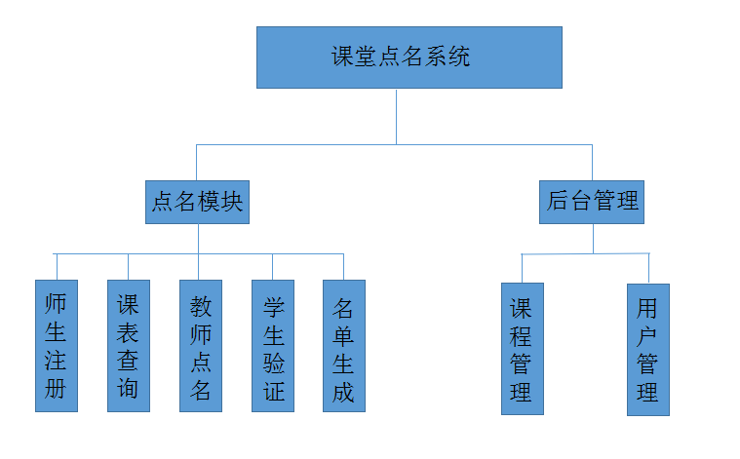

图3-1 系统的总体结构

### 2.项目工程架构

项目目录的设计对后续开发有着决定性的影响，良好的项目目录结构可以极大的缩短开发时间，提高开发效率。基于MVC开发模式，该项目使用了开发中流行的目录结构。主要包括entity层、dao层、service层和action层等目录系统流程的分析图如图3-2所示：

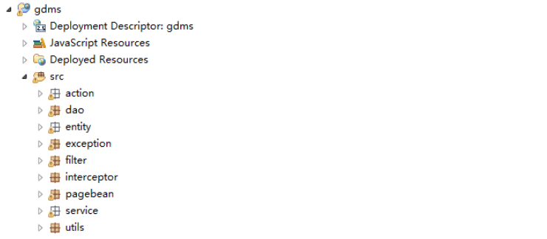

图3-2 项目工程架构

### 数据库设计

良好的数据库设计对整体项目的开发是至关重要的，体现在优良的设计可以极大缩短项目开发过程，甚至在某种程度上决定项目的可行性。在充分考虑项目需求后14，对该系统的数据库设计如下：

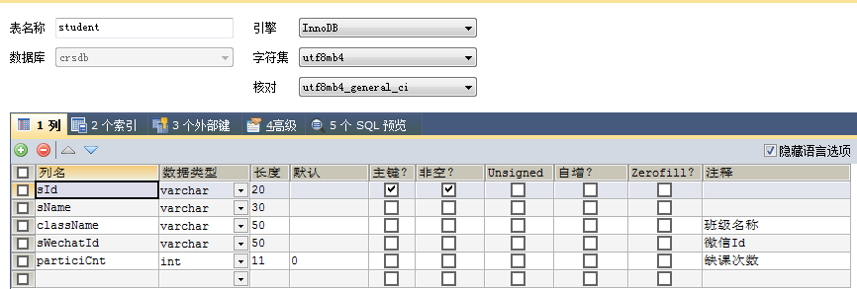

图3-3-1 学生表

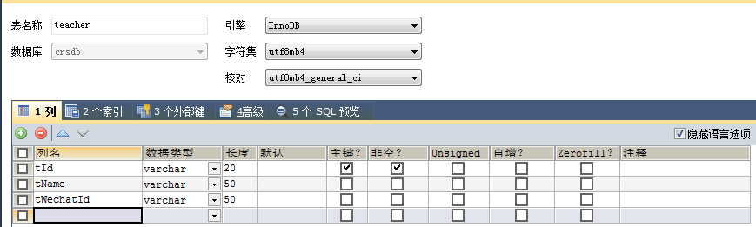

图3-3-2 教师表

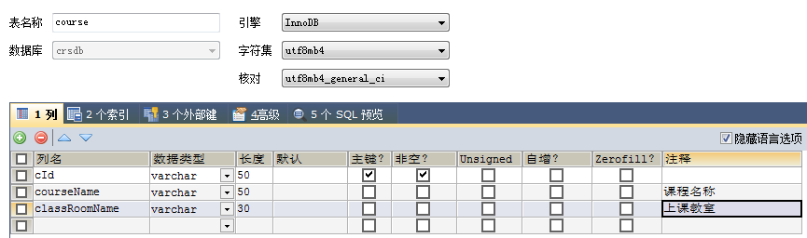

图3-3-3 课程表

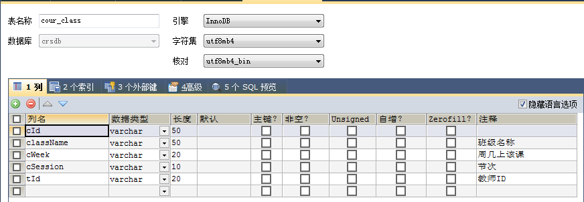

图3-3-4 课程_班级_课次表

# 四、系统功能实现

## （一）微信小程序功能实现

1. 角色分类

用户确定角色，并以教师角色注册为例。

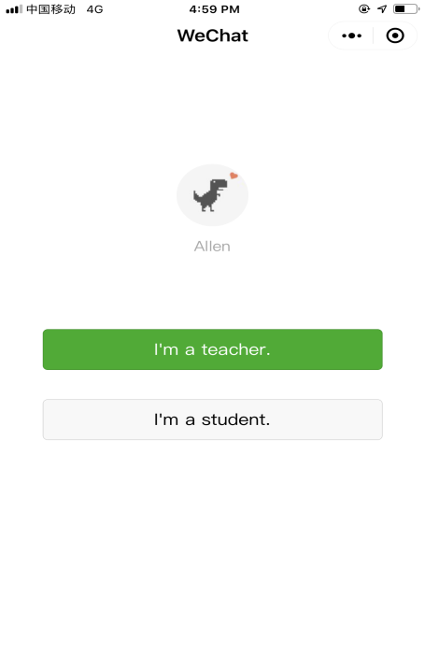 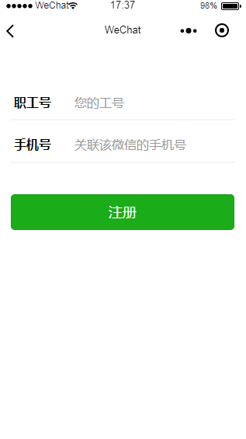

图4-1角色选择界面 图4-2 角色注册界面

## 师生查看课表

教师查看课表 学生查看课表

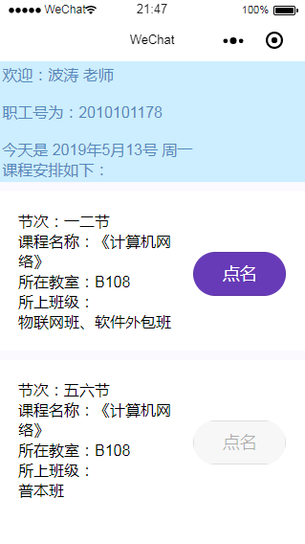 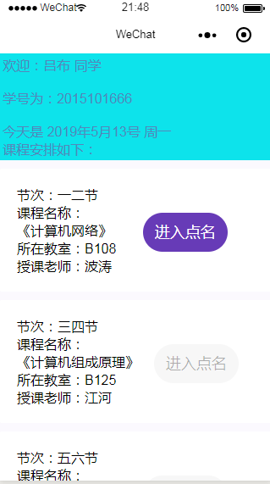

图4-3 教师查看课表 图4-4 学生查看课表

1. 点名验证功能

教师端点名界面 学生端点名界面

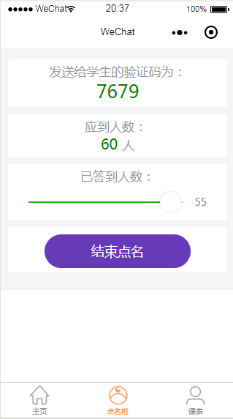 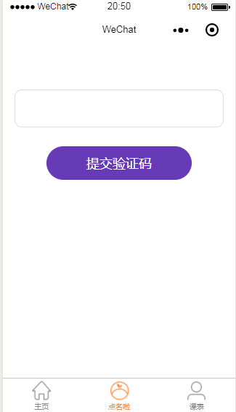

图4-5 教师点名界面 图4-6学生提交验证码

1. 点名结果及最后名单的生成

验证码校验结果 排除特殊情况后生成的最后学生名单

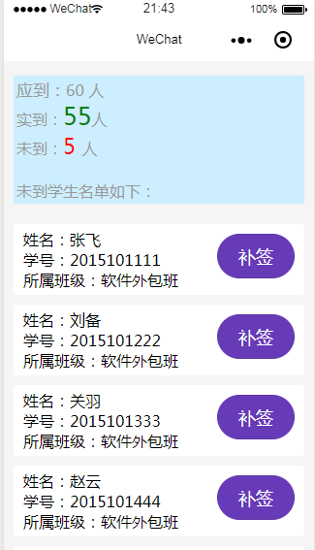 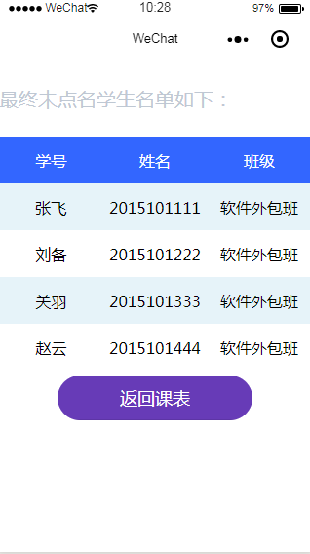

图4-7 教师查看检验结果 图4-8 生成最后学生名单

## （二）后台管理设计

1. 后台用户相关功能实现

该部分包括用户的创建删除以及用户权限的管理。

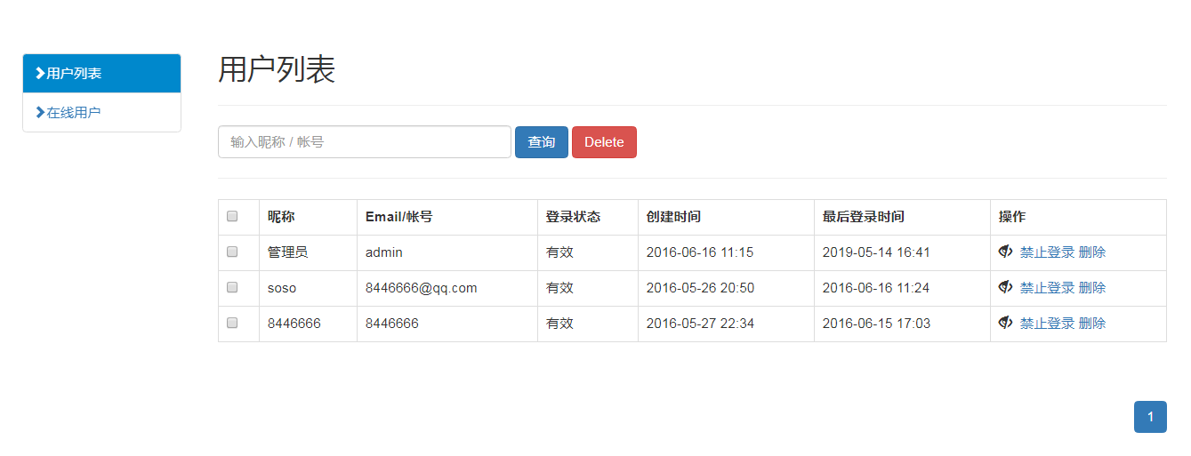

图4-9 后台管理用户角色

1. 课程信息管理

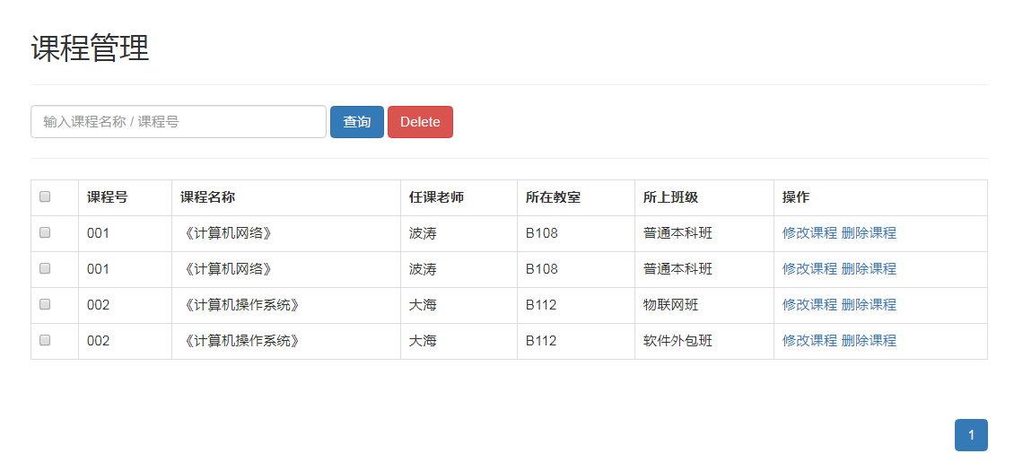

图4-10 后台管理课程信息

# 五、系统测试与优化

## （一）系统的测试

系统测试是软件开发流程中极为重要的一部分15，在我们的项目编码完成后，我们必须对项目运作的整个流程进行测试，利用编码过程中debug来测试项目是远远不够的，整体流程测试有助于我们把握项目整体运作可能出现的问题，只有在做好充分的测试后，项目仍能稳定运行方可投入测试使用。

## （二）系统测试及优化的实现

### 1. 系统测试的实现

该系统测试使用白盒测试和黑盒测试两种方式。

对于黑盒测试，我们主要用来检测该系统运行的整体流程运作，确保该系统各部分功能模块能无缝连接运作。另一方面，我们对还系统的能承受的吞吐量也做了测试，目的是确保当在短时间内有大量用户访问时，我们要确保该系统仍能运行稳定，为此我们安排了两个班级共204人，模拟了课堂点名的情况，经实践检验，面对短时间内较多的人数访问，该系统仍能正常运作。最后我们还要对边界数值进行测试，即有意输入一些不合法数据检查系统的鲁棒性。

对于白盒测试，我们主要检测程序运行过程中的代码逻辑，检查是否有逻辑错误或者是否能进一步优化代码逻辑，方式主要采用debug的方式来进行。

### 系统优化的实现

系统优化部分我们主要考虑系统的安全性、运行的流畅性和代码的简洁性16。系统的安全性比如我们对访问路径进行了过滤，拒绝不合法的访问；用户密码是暗码存储，利用MDK5算法进行加密；为保证系统流畅运行我们使用了Redis为MySQL提供缓存机制；代码方面我们充分使用泛型，充分考虑代码逻辑，优化代码；在向前端传输数据方面我们也尽量做到剔除冗余数据。

## （三）系统的测试结果

通过测试可以了解到，该系统运行稳定，能够基本实现所设计的功能，满足用户发的需求。系统测试结果如下表5-1所示：

表5-1 系统整体测试表

|  |  |  |  |
| --- | --- | --- | --- |
| 序号 | 测试人员 | 测试功能 | 测试结果 |
| 1 | 魏鹏程 | 用户注册 | 通过 |
| 用户登录 | 通过 |
| 教师课表查询 | 通过 |
| 学生课表查询 | 通过 |
| 2 | 波涛 | 教师发送验证码 | 通过 |
| 学生提交验证码  并校验 | 通过 |
| 生成未点名学生名单 | 通过 |
| 用户角色管理 | 通过 |
| 课程管理 | 通过 |

# 六、总结

本文主要根据对基于微信小程序的课堂点名系统展开了讨论，从需求分析到可行性分析，再到功能设计及实现，最后到系统测试优化，在指导老师的帮助下，该项目基本完成。经过此项目的设计实现，我发现技术更新是很快的，我们要紧跟技术进步，在学习的路上一直前行才能保证设计的项目有价值；另一方面虽然技术更新很快，但有一些解决问题的思路和方法是不变的，而思路和方法是我们不断从实践中摸索得到的，所以我们一定要多加动手实践。该项目仍有不足之处，比如此系统只能用于我院，要想被我校或者被各高校采用还需做一些修改和优化，所以接下来我会考虑进一步优化该系统，让其具有更高的实用性，更高的吞吐量，更加稳定流畅。

今后我们要不断提高自己专业能力，完善自己，努力前进，创造出真正和社会想联系的项目，利用所学知识造福社会、服务人民。

# 参考文献

[1]张龙伟.论学生自我管理在高校学生教育管理中的地位和作用[J].科学大众(科学教育),2019(03):169.

[2]甘容辉,何高大.大数据时代高等教育改革的价值取向及实现路径 [J].中国电化教育,2015,11:70-76

[3]杨婉婧.基于用户体验的微信小程序微交互设计[J].传媒,2019(05):56-58.

[4]周琦.目标与手段的背离——大学生“隐性逃课”的社会学分析[J].当代青年研究,2001(03):16-17+15.

[5]高建华. 互联网时代我国意识形态面临的机遇与挑战研究[D].南开大学,2012.

[6]李 刚．轻量级 JavaEE 企业应用实战［M］．第 4 版．北京:电 子工业出版社，2015

[7]任中方,张华,闫明松,陈世福.MVC模式研究的综述[J].计算机应用研究,2004(10):1-4+8.

[8]李洋.SSM框架在Web应用开发中的设计与实现[J].计算机技术与发展,2016,26(12):190-194.

[9]徐雯,高建华.基于Spring MVC及MyBatis的Web应用框架研究[J].微型电脑应用,2012,28(07):1-4+10.

[10]刘尧. 基于J2EE的高效企业级web应用架构研究和实现[D].华南理工大学,2010.

[11]刘思尧,李强,李斌.基于Docker技术的容器隔离性研究[J].软件,2015,36(04):110-113.

[12]曾超宇,李金香.Redis在高速缓存系统中的应用[J].微型机与应用,2013,32(12):11-13.

[13] 张海藩，牟永敏.软件工程导论（第6版）[M].北京:清华大学出版社，2013：23-50.

[14]张露,马丽.数据库设计[J].安阳工学院学报,2007(04):76-79.

[15]廖颖.计算机应用系统性能测试技术及应用研究[J].信息与电脑(理论版),2018(22):16-17.

[16]刘玉倩,冯书玮.计算机软件的应用前景和系统安全分析[J].计算机产品与流通,2018(05):29+33.

# 致谢

我们的毕业设计顺利完成，首先我要谢谢我的指导老师—闫乐林老师给与我们的指导和各种帮助。不论是我们毕业设计的选题、开题、中期检查还是最后论文写作部分，闫乐林老师都给我们很大的帮助和悉心的指导。在我们做这个毕业设计的过程中，我们遇到了很多的困难，闫老师都会给予我们耐心的讲解，一步一步引导我们继续前进，我们把遇到的困难告诉老师，老师不管有多么忙，总是会抽出时间来给我们指导。有时候我们不能及时完成老师的任务，老师从没有表现出一丝一毫的不耐烦情绪。对此，非常感谢老师对我们的付出，同时还要谢谢我们学院其他帮助过指导过我的老师们。